附 件 1 – 小 組 工 作 紙：「我 的 理 想 對 象」

組別：

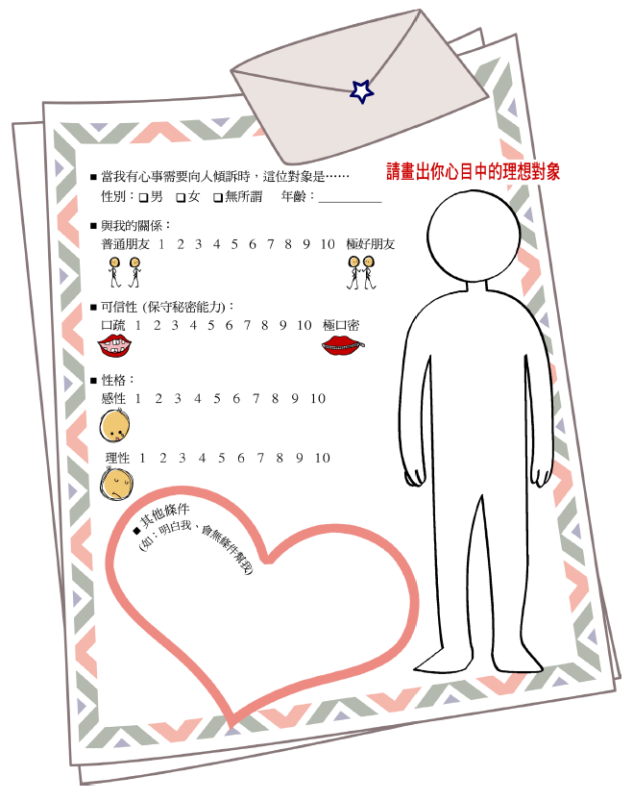

附 件 2 – 小 組 工 作 紙：「隨 時 候 命」( 一 )

組別：

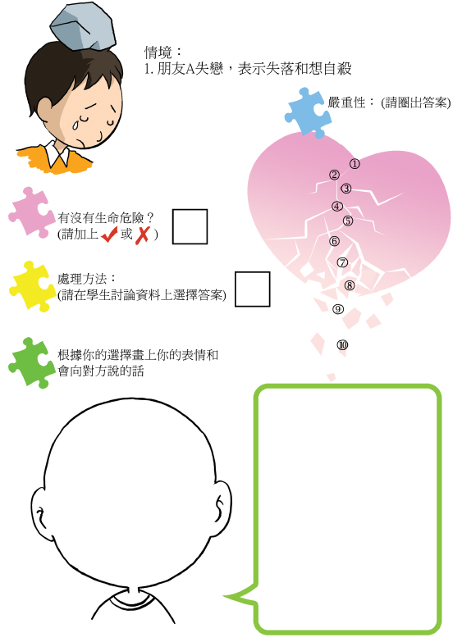

附 件 2 – 小 組 工 作 紙：「隨 時 候 命」( 二 )

組別：
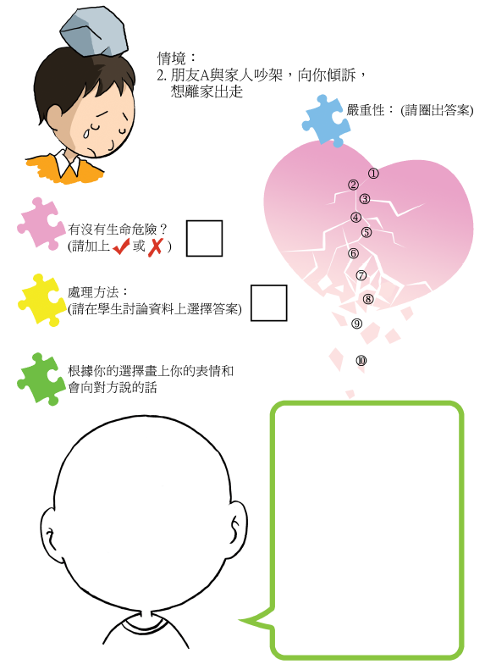

附 件 2 – 小 組 工 作 紙：「隨 時 候 命」( 三 )

組別：

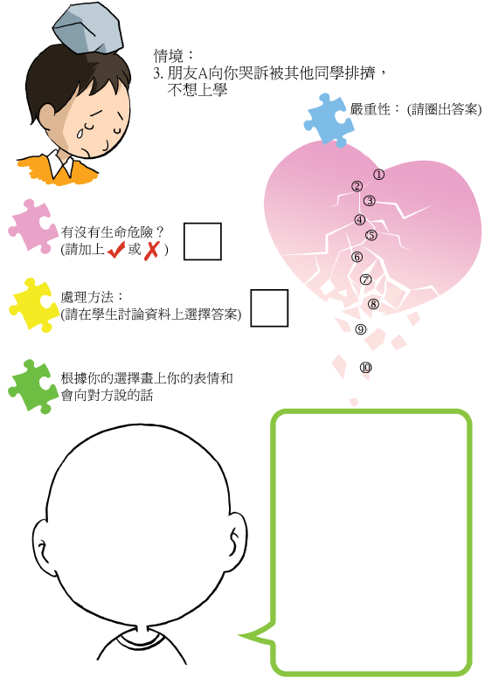

附 件 2 – 小 組 工 作 紙：「隨 時 候 命」( 四 )

組別：

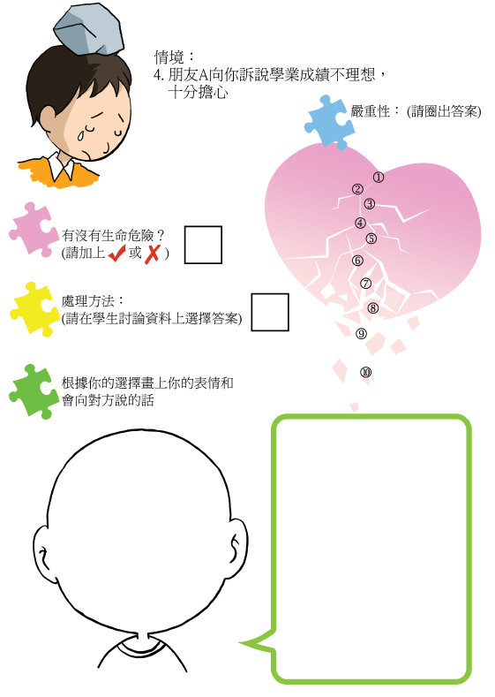

附 件 3 – 討 論 資 料：「隨 時 候 命」處 理 方 法

❶ | 把情況告訴你的朋友，請求幫忙：
❶ | 這位朋友是誰呢？你會怎樣跟這位朋友說？

❷ | 把情況告訴一位成年人，請求幫忙：
❷ | 這位成年人是誰呢？你會怎樣跟這位成年人說？

❸ | 試圖了解事情的內容：
❸ | 你會如何向朋友A說話？

❹ | 靜聽朋友A說話：
❹ | 你會怎樣做？你會有甚麼反應？

❺ | 安慰朋友A：
❺ | 你會向朋友A說甚麼？

❻ | 向朋友A表示關心他／她的情況，並指出假如他／她需要幫助時你便會隨時予以幫忙：
❻ | 你會向朋友A說些甚麼？

❼ | 勸朋友Ａ自己處理自己的情緒：
❼ | 你會向朋友A說些甚麼？

附 件 5 – 成 長 拼 圖

姓名： |  | 班別： |  | 日期：
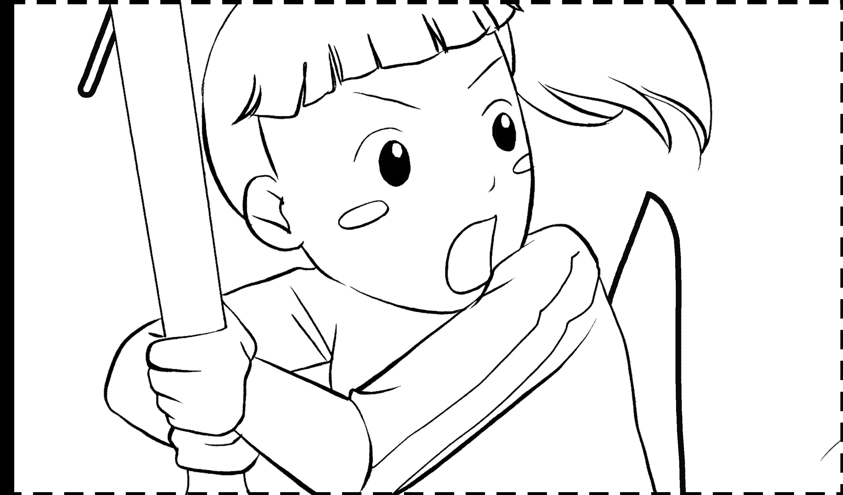
堂課：

- 假如我情緒低落，我最想告訴____________________

______________________________________________

- （承上題）我最希望他 / 她會：__________________

________________________________________________

- （承上題）但我也擔心他 / 她會：________________

_______________________________________________
家課：

試以一件最近令你不開心的事為例，說說你會怎樣向你信任的人傾訴：

- 描述具體事實：___________________________________

________________________________________________

- 由這事實引起的感受：_____________________________

________________________________________________

- 這種感受背後的需要：_____________________________

________________________________________________

